MEMORIA DEL GRUPO DE TRABAJO DEL “IES POLITÉCNICO HERMENEGILDO LANZ”
“ELABORACIÓN DE UNIDADES DIDÁCTICAS INTEGRADAS EN BACHILLERATO”.

OBJETIVOS:
Recordamos los objetivos propuestos al inicio en el proyecto presentado:

OBJETIVO | INDICADORES
1.-Diseñar desde cada uno de los Departamentos Didácticos la forma de obtener la calificación y el grado de adquisición de las Competencias Clave del alumnado | a) Se aplican de manera experimental al menos en un trimestre, los criterios de calificación acordados.  b) Se utilizan , en al menos una unidad didáctica, algunas de las técnicas acordadas de manera experimental
2-Introducir en el aula metodología de trabajo que permita una mejor evaluación por competencias | a)Se utilizan técnicas cooperativas en al menos dos unidades didácticas  b)Se diseñan y llevan a cabo una tarea en el aula, al menos una vez durante el presente curso
3.- Proponer mejoras para próximos cursos | a) Se elabora con consenso un listado de 3 situaciones problemáticas compartidas con propuestas de mejora e indicadores de logro para el próximo curso

El objetivo 1 está conseguido en su totalidad. Hemos aplicado en un trimestre o dos los criterios de calificación acordados y se han utilizado en una unidad didáctica algunas de las técnicas acordadas de manera experimental. Así mismo, en esta fecha se ha conseguido el objetivo 2: se han utilizado técnica cooperativa en unidades didácticas y se diseña y lleva a cabo una tarea en el aula durante este trimestre.
En cuanto al objetivo 3 se halla pendiente. Esperamos todos los miembros del grupo de trabajo a terminar tareas y exposiciones para poner en común ese listado de situaciones en las que se haya detectado algún problema y aportar propuestas de mejora e indicadores de logro para el próximo curso.
ACTIVIDADES REALIZADAS :
Como se indica en el punto anterior, los miembros del grupo de trabajo han ido realizando en clase sus diversas tareas. Se han realizado trabajos de investigación y de exposición oral. En primer lugar se ha celebrado una conferencia durante las Jornadas Solidarias de nuestro centro. A ella han asistido Juan Mata , profesor en la Facultad de Ciencias de la Educación de la Universidad de Granada, autor del libro que nos ha servido de referencia “Apogeo y silencio de Hermenegildo Lanz” y Enrique Lanz, nieto de Hermenegildo y director de la compañía “Etcétera”. Han asistido todos los grupos de 1º y 2º Bachillerato a los que va dirigido el proyecto (además de la ESA y FPB). Los alumnos había preparado previamente este encuentro y algunos han intervenido con preguntas y sugerencias. Ha resultado una experiencia muy enriquecedora.
Se han diseñado tareas y actividades de diverso tipo en consonancia con los criterios de evaluación y competencias clave seleccionadas que figuran incluidas en las unidades didácticas que estamos realizando. Se han realizado exposiciones orales sobre temas, tareas y actividades realizadas. Se han incluido actividades en las que se fomenta el trabajo colaborativo debidamente organizado. Estamos realizando la labor de cartelería. En las paredes del centro se exponen cartulinas referidas a la labor del maestro Lanz y su relación con figuras como Lorca y Falla. Así mismo se ofrece un eje temporal en el que podemos ver la situación de Europa y de España en los precisos años y momentos en que Lanz estaba en Granada.
.

VALORACIÓN DE LAS ACTIVIDADES:
Las actividades realizadas hasta el momento han resultado en general muy positivas en cuanto a participación del alumnado y a la organización. Podemos decir con satisfacción que los mismos ponentes quedaron sorprendidos por las labores realizadas por el alumnado en torno a la figura de nuestra efeméride.
Aunque nuestro tercer objetivo está aún pendiente de resolver, sí podemos valorar como positivo el trayecto recorrido y tenemos puntos y observaciones que ya hemos anotado y que pretenden seguir con el trabajo iniciado en el próximo curso.
ANEXO
Relación de documentos que se han generado de las diversas actividades y tareas del Grupo de Trabajo.
Imágenes de la conferencia en el salón de actos :
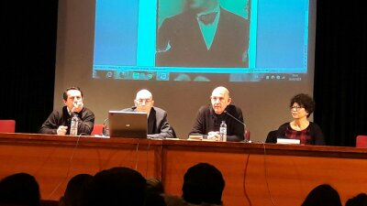

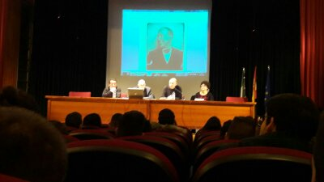

Algunas imágenes de carteles expuestos en aulas, pasillos y salón de actos producto de actividades y tareas del alumnado:
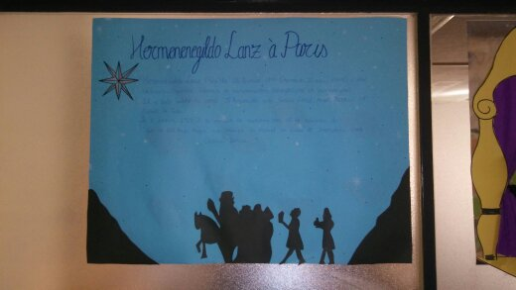
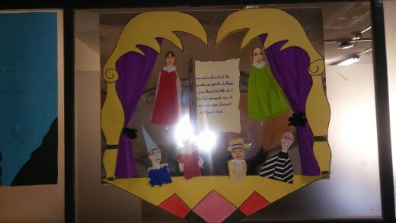

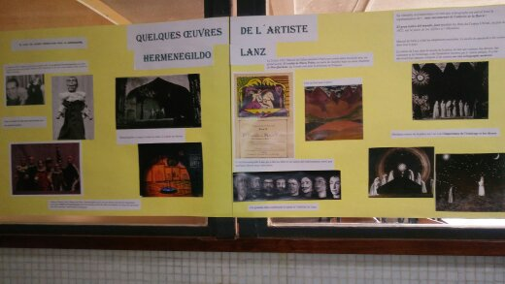

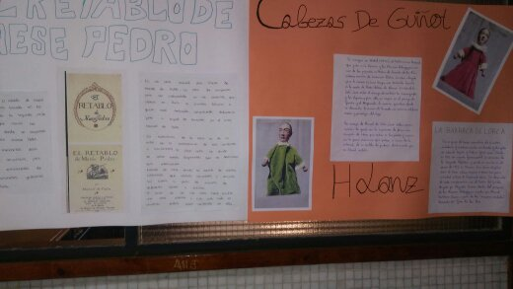

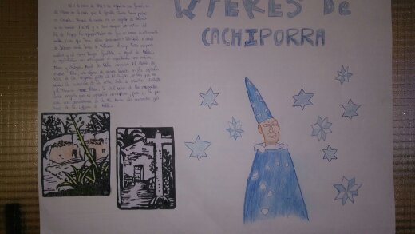

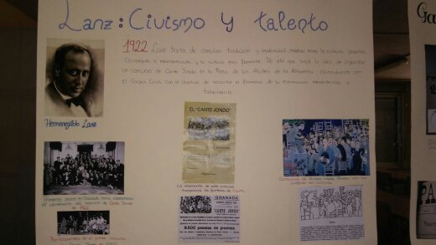

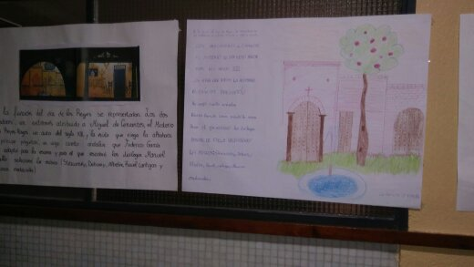

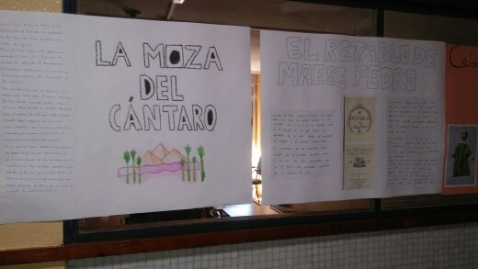

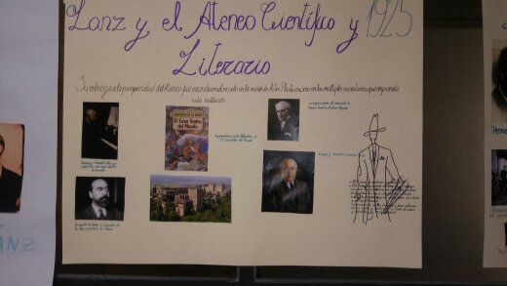

Algunas de las imágenes del eje temporal de la vida y obra de Hermenegildo Lanz. Figuran tres líneas, a saber: la superior el contexto histórico en Europa, la segunda en España y la tercera en la vida del maestro Hermenegildo Lanz:
